|  |  |
| --- | --- |
| ***cid:490516E6D2B944B982C10339479258EA@Pavilion Ouderinfo*** |  |

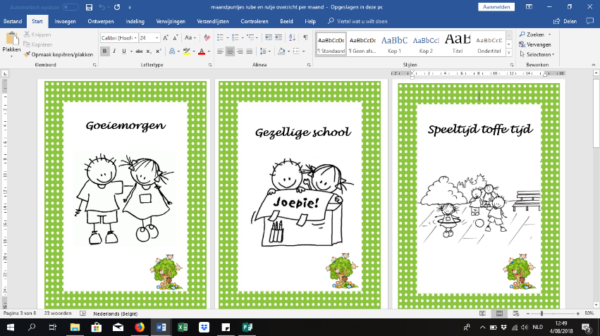Maandpuntje Axenroos: Ik wil even alleen zijn!

Maandpuntje werkgroep Anti-pesten: ‘Speeltijd toffe tijd’

|  |  |  |
| --- | --- | --- |
| **oktober**  **2018** |  | Activiteit |
| **ma 01** | vrije dag | **Facultatieve verlofdag**  Alle peuters, kleuters en leerlingen van onze school hebben vandaag een dagje vrij. |
| **di 02** | **auto%202%20t** | **Uitstap Boomgaard LO 1-2**  De leerlingen van het 1ste en het 2de leerjaar brengen deze namiddag een bezoekje aan de boomgaard van de familie Cox-Bruyneel in Rijkevorsel. |
| **wo 03** |  |  |
| **do 04** | **auto%202%20t** | **Uitstap Schapenbegrazingsproject LO 1-2**  De leerlingen van het 1ste en het 2de leerjaar gaan deze namiddag op uitstap naar Merksplas.  Daar maken ze kennis met het schapenbegrazingsproject. |
| **vr 05** | **http://sclera.be/resources/pictos/zwemmen%20t.png** | **Zwemmen**  De leerlingen van het 1ste en het 2de leerjaar gaan deze namiddag zwemmen. |
| **..** |  |  |
| **ma 08** |  | http://static.skynetblogs.be/media/220637/rubeenrutje.2.gif**Vrolijke Vriendjesweek en opening ‘schildpad-huisje’**  We vinden het belangrijk dat iedereen zich goed voelt op onze school!  De rode draad gedurende dit schooljaar is WE MAKEN VAN ONZE SCHOOL ‘een goed-gevoel-school’. In alle klassen zullen hierrond heel wat activiteiten aan bod komen. De kinderen maken ook kennis met het ‘schildpad-huisje’. |
| **di 09** | **vergadering.png** | **Schoolraad**  De leden van de schoolraad/het Plaatselijk Comité en het LOC vergaderen deze avond vanaf 20.00 uur in de refter van de lagere school. |
| **wo 10** | vrije dag | **Pedagogische studiedag**  Alle peuters, kleuters en leerlingen van onze school hebben vandaag een dagje vrij. |
| **do 11** |  |  |
| **vr 12** | **http://sclera.be/resources/pictos/zwemmen%20t.png** | **Zwemmen**  De leerlingen van het 1ste en het 2de leerjaar gaan deze namiddag zwemmen. |
| **..** |  |  |
| **ma 15** | **auto%202%20t** | **MOEV Rollebolle KO 2**  De kleuters van juf Greet en juf Ilse nemen deze namiddag deel aan de SVS-activiteit Rollebolle. |
| **di 16** |  |  |
| **wo 17** | **verwelkoming nieuwe leerlingen.png** | Inschrijfdag nieuwe kleuters Nieuwe kleuters die na de herfstvakantie naar school komen, brengen samen met hun ouders een bezoek aan de klas van juf Els en juf Ilse. Deze “open-inschrijf-dag” vindt plaats van 09.30 uur tot 10.30 uur. |
| **do 18** |  |  |
| **vr 19** | **auto%202%20t**  **http://sclera.be/resources/pictos/zwemmen%20t.png** | **Herfstwandeling KO**  De peuters en kleuters maken vandaag een herfstwandeling bij de Klein Engelandhoeve.  **Zwemmen**  De leerlingen van het 1ste en het 2de leerjaar gaan deze namiddag zwemmen. |
| **..** |  | Opgelet! Het eetfestijn wordt verschoven naar 18 november. |
| **ma 22** |  |  |
| **di 23** |  |  |
| **wo 24** |  |  |
| **do 25** |  |  |
| **vr 26** | **http://sclera.be/resources/pictos/zwemmen%20t.png** | **Zwemmen**  De leerlingen van het 1ste en het 2de leerjaar gaan deze namiddag zwemmen. |
| **..** |  | **Herfstvakantie**  **Van maandag 29 oktober t.e.m. zondag 4 november**  **1 november: Allerheiligen**  **2 november: Allerzielen** |
|  | | |
| **denk alvast aan....pngDenk alvast aan:**  Donderdag 8 en vrijdag 9 november: kledinginzameling  Maandag 12 november: ouderraad  Zondag 18 november: eetfestijn  Woensdag 16 januari: pedagogische studiedag  Woensdag 30 januari: facultatieve verlofdag  Vrijdag 22 februari: kindershow  Woensdag 20 maart: facultatieve verlofdag  Zondag 28 april: schoolfeest  Donderdag 2 en vrijdag 3 mei: kledinginzameling  Zaterdag 4 mei: bloemenverkoop  Woensdag 15 mei: pedagogische studiedag  Donderdag 30 mei: Eerste Communie  Afbeeldingsresultaat voor sparen voor je school  **Sparen voor je school-actie van Jumbo**  Ook dit schooljaar nemen we deel aan deze actie van Jumbo. Schoolpunten kunnen in de Jumbo in Baarle-Nassau in de schoolbus gestopt worden (De Horizon –’t Spoor) of op school in de daarvoor bestemde doos of u kan ook zelf de punten ingeven op jumosparenvoorjeschool.nl  **Kaart in actie**  Dit jaar nemen we niet deel aan Kaart in actie.  kobart-puzzel-groen-OK**Tussendoortjes**  Graag vragen we om alle koekjesdozen, drinkbussen,flesjes, brooddozen en de fruitpotjes te voorzien van een naam. | | |

|  |
| --- |
| **Maandpuntje Axenroos** |
| Ik wil even alleen zijn!  axenroos dierencirkel.png  In de maand oktober staat **Slosse de schildpad** centraal.  Een kind dat zich gedraagt als een goedgemutste schildpad, is onzeker, twijfelt, weet niet wat te doen. Hij/zij durft hier ook voor uitkomen. Hij/zij durft toe te geven dat het bang en moe is en dat het iets niet kan of iets fout gedaan heeft  Een kind dat zich gedraagt als een slechtgemutste schildpad zal zich laten opzadelen met ongewenste hulp, zal zich laten schoppen, zich laten duwen, … Hij/zij zal zich altijd de mindere voelen en denken dat er geen oplossing mogelijk is. |

|  |
| --- |
| **Bijlages** |
| * Infoflyer bibliotheek Baarle (enkel kleuters) * Brief Vrolijke Vriendjesweek * Brief Rollebolle KO 2 |